Отчёт по лабораторной работе №14

Операционные системы

Чистов Даниил Максимович

Содержание

# 1 Цель работы

Изучить основы программирования в оболочке ОС UNIX/Linux. Научиться писать небольшие командные файлы.

# 2 Задания

1. Программа 1
2. Программа 2
3. Программа 3

# 3 Выполнение лабораторной работы

# 4 Программа 1

Задание: “Написать командный файл, реализующий упрощённый механизм семафоров. Командный файл должен в течение некоторого времени t1 дожидаться освобождения ресурса, выдавая об этом сообщение, а дождавшись его освобождения, использовать его в течение некоторого времени t2<>t1, также выдавая информацию о том, что ресурс используется соответствующим командным файлом (процессом). Запустить командный файл в одном виртуальном терминале в фоновом режиме, перенаправив его вывод в другой (> /dev/tty#, где # — номер терминала куда перенаправляется вывод), в котором также запущен этот файл, но не фоновом, а в привилегированном режиме. Доработать программу так, чтобы имелась возможность взаимодействия трёх и более процессов.

Приступаю к выполнению работы. Создаю файл с кодом и пишу код (сама программа будет показана позже), выполняю - готово (рис. 1), (рис. 2).

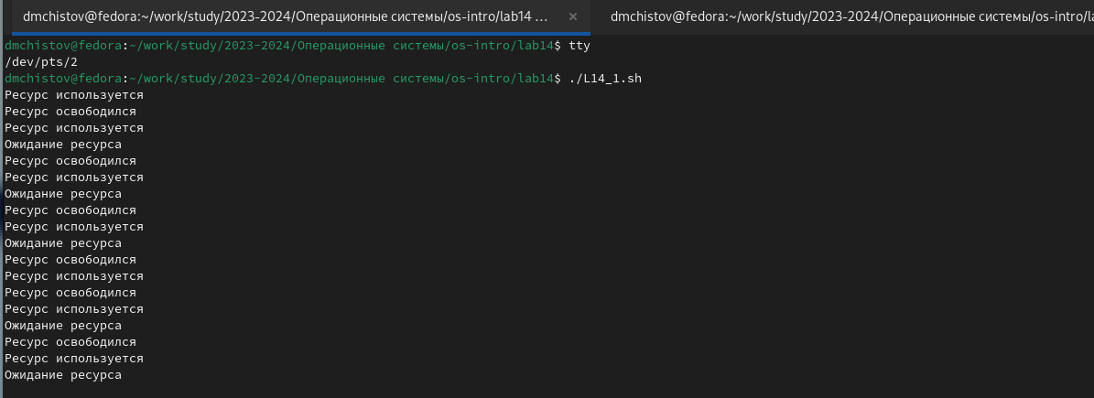

Рис. 1: Задание 1 - выполнено вид из терминала 1

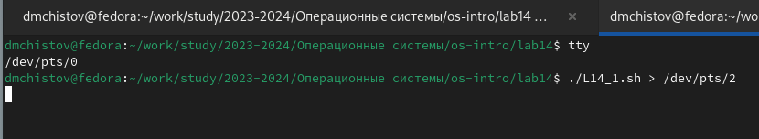

Рис. 2: Задание 1 - выполнено вид из терминала 2

Код программы 1: cоздаём файл, и запускаем его. Бесконечно идём циклом while и проверяем утилитой flock, если программа используется, говорим об этом, ждём 5 секунд и освобождаем ресурс. Если не используется, то пишем, что ожидаем, и ждём 8 секунд. (рис. 3).

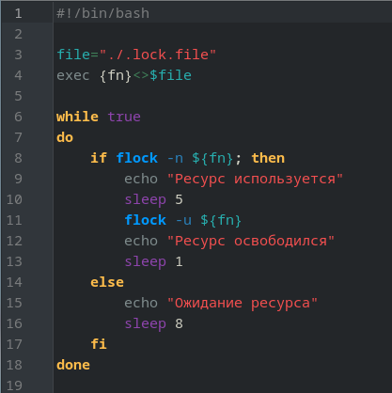

Рис. 3: Задание 1 - программа

# 5 Программа 2

Задание: “Реализовать команду man с помощью командного файла. Изучите содержимое каталога /usr/share/man/man1. В нем находятся архивы текстовых файлов, содержащих справку по большинству установленных в системе программ и команд. Каждый архив можно открыть командой less сразу же просмотрев содержимое справки. Командный файл должен получать в виде аргумента командной строки название команды и в виде результата выдавать справку об этой команде или сообщение об отсутствии справки, если соответствующего файла нет в каталоге man1.”

Приступаю к выполнению - создаю, даю права, пишу код, исправляю ошибки, запускаю - работает (рис. 4), (рис. 5).

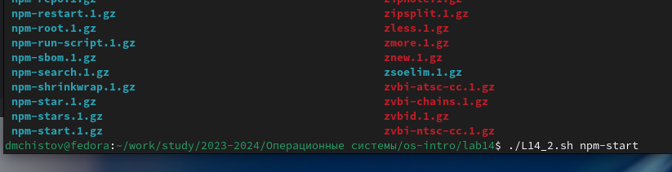

Рис. 4: Задание 2 - выполнено

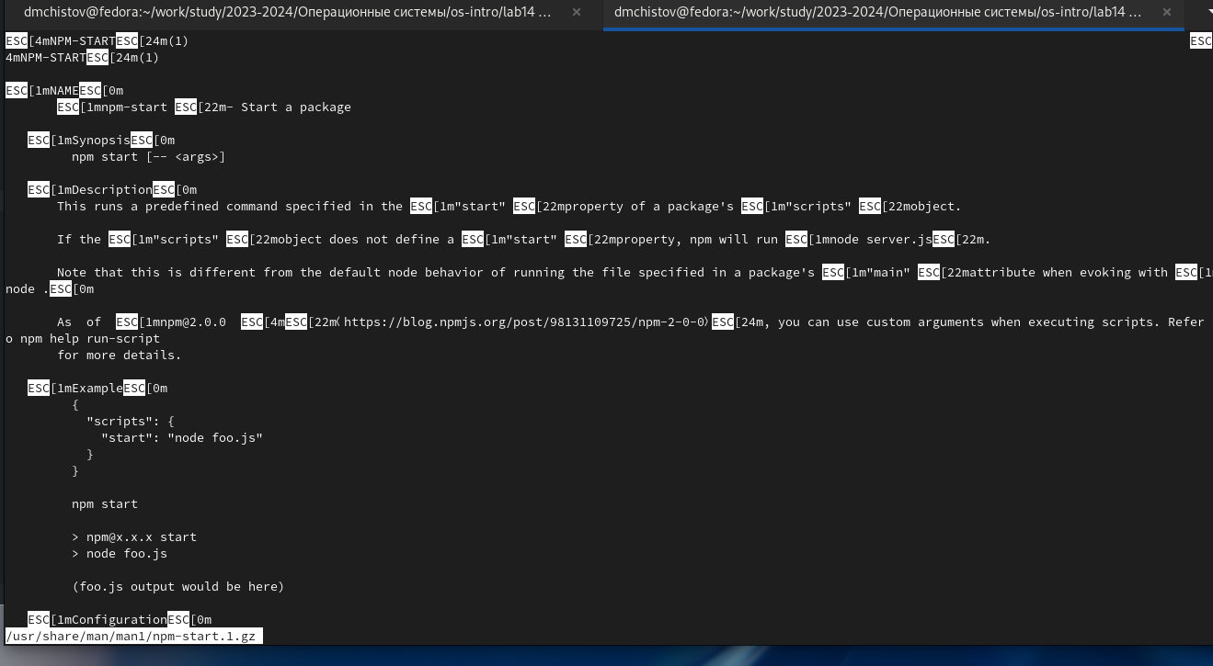

Рис. 5: Задание 2 - выполнено

Код программы 2: Создаю переменную (название команды, которую мы хотим изучить), утилитой test проверяем, есть ли документация по этой команде в заданой директории. Если есть, то читаем её утилитой less, если нету, пишем что такой документации нет (рис. 6).

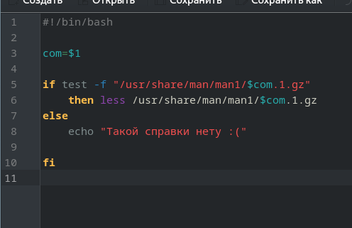

Рис. 6: Задание 2 - программа 1

# 6 Программа 3

Задание: “Используя встроенную переменную $RANDOM, напишите командный файл, генерирующий случайную последовательность букв латинского алфавита. Учтите, что $RANDOM выдаёт псевдослучайные числа в диапазоне от 0 до 32767.”

Создаю файл, даю права, начинаю писать код, всё работает (рис. 7).

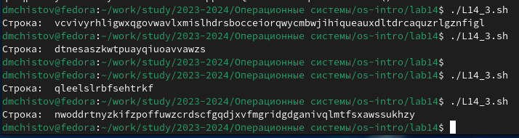

Рис. 7: Задание 3 - выполнено

Код программы 3: Создаю переменную - строку со всеми буквами латинского алафавита. Затем задаю ещё одну переменную “Длина строки” - утилитой $RANDOM выбираю случайное число. Это и будет длина. Задаю переменную результата - пустую строку. Циклом for иду столько число раз, сколько в перменной “длина” В каждой итерации - беру индекс - утилитой $RANDOM это будет случайное число до 26. Затем временной переменной letter достаю из строки из алфавита букву, которая находится по ранее найденному индексу. Приписываю эту букву к перменной результат. Вывожу (рис. 8).

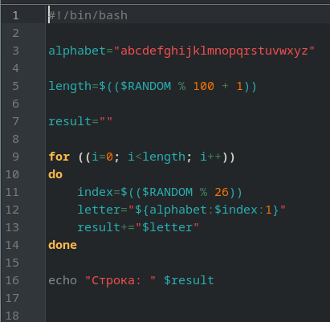

Рис. 8: Задание 3 - программа

# 7 Выводы

В результате выполненения данной работы я изучил основы программирования в оболочке ОС UNIX/Linux. Научился писать небольшие командные файлы.

# Список литературы

[Лабораторная работы №14](https://esystem.rudn.ru/pluginfile.php/2288101/mod_resource/content/4/012-lab_shell_prog_3.pdf)

[Работа с строками и shell scripting](https://www.geeksforgeeks.org/string-manipulation-in-shell-scripting/)

[Комнада flock](https://man7.org/linux/man-pages/man1/flock.1.html)